Java Generic

- Generic programing là cách tạo ra các đoạn mã có tính tái sử dụng cao. Ví dụ như khi bạn muốn tạo ra 1 hàm 1 hiển thị tất cả các phần từ của 1 list String thì bình thường bạn sẽ khi báo như thế nào. Thường thì sẽ như thế này:

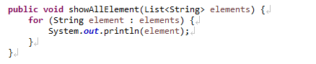

- Vậy nếu muốn in ra tất cả các phần tử của 1 list Int thì ta cũng phải viết lại 1 hàm giống như vậy và khác kiểu truyền vào. Để giải quyết việc này ta sẽ tạo ra một hàm tương tự nhưng với kiểu dữ liệu sẽ ở dạng động.

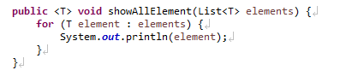

- Ở đây T (type parameters) là đại điện cho đối tượng kiểu dữ liệu truyền vào , không nhất thiết phải đặt là T, ta có thể thay thế bằng 1 từ khác ví dự như List<Type>.

- Loại vừa được viết ở trên được gọi là Method Generic, ngoài Method Generic còn có Class Generic. Vậy Class Generic sẽ viết như thế nào? Cũng như Method Generic chúng ta sẽ sử dụng 1 kí tự T đại điện cho đối tượng kiểu dữ liệu truyền vào:

Ví dụ như ta có 1 class như sau;

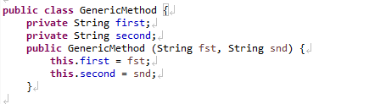

- Khi sử dụng đối tượng này ta sẽ khai báo như sau



- Vậy nếu ta muốn tạo ra 1 Class khác cũng có 2 thuộc tính giống như class trên nhưng khác kiểu dữ liệu thì ta lại phải tạo thêm 1 class khác. Thay vì thế, ở đây ta sẽ tạo ra 1 Class Generic với kiểu tham số T truyền động:

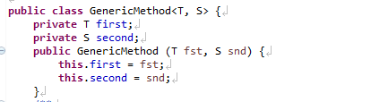

- Với việc khai báo như thế này ta có thể tạo ra 1 đối tượng với nhiều kiểu dữ liệu khác nhau ví dụ như:

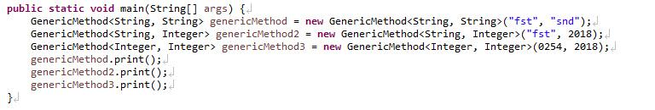

- Ngoài việc truyền T thì